областное государственное бюджетное

профессиональное образовательное учреждение

«Черемховский медицинский техникум»

**Учебно-методический комплекс для преподавателя**

**по профессиональному модулю 02**

**«Участие в лечебно-диагностическом и реабилитационном процессах»**

**МДК 02.01. Сестринский уход при различных заболеваниях и состояниях (Сестринская помощь при нарушениях здоровья)**

**Тема 3. Сестринский уход в хирургии**

**для специальности:** 34.02.01 Сестринское дело

**по теме:** «Лечебная иммобилизация»

**Разработчик:**

преподаватель

профессионального модуля 02

Зайцева М.Р.

2017 г

Рассмотрено Утверждаю:

на заседании ЦМК зам. директора по УР

«Специальных дисциплин» _____Вершинина Н.А.

Протокол №___

от «___» __________2017 г. «____»_______2017 г.

Председатель ЦМК «СД»

____________Петрова Н.В.

Содержание

1. Выписка из рабочей программы 4

2. Технологическая карта 5

3. Глоссарий 11

4. Этап подготовки студентов к активному и сознательному усвоению

материала (Приложение 1) 12

5. Этап понимания студентами учебного материала

(Приложение 2) 15

6. Этап закрепления материала (Приложение 3) 25

7. Эталон ответов к заданиям в тестовой форме(Приложение 4) 28

Выписка из рабочей программы

**Практическое занятие по теме** «Лечебная иммобилизация»

* Знакомство с оборудованием гипсовой комнаты.
* Пробы на качество гипса, приготовление гипсового бинта.
* Наложение гипсовой повязки, снятие гипсовой повязки, приготовление гипсовых лонгет.

**Формирование ПК по теме:**

ПК 2.1. Представлять информацию в понятном для пациента виде, объяснять ему суть вмешательств

ПК 2.2. Осуществлять лечебно-диагностические вмешательства, взаимодействуя с участниками лечебного процесса

ПК 2.3. Сотрудничать со взаимодействующими организациями и службами

ПК 2.5. Соблюдать правила пользования аппаратурой, оборудованием и изделий медицинского назначения в ходе лечебно-диагностического процесса

**Формирование ОК по теме:**

ОК 1. Понимать сущность и социальную значимость своей будущей профессии, проявлять к ней устойчивый интерес

ОК 2. Организовывать собственную деятельность, выбирать типовые методы и способы выполнения профессиональных задач, оценивать их выполнение и качество

ОК 3. Принимать решения в стандартных и нестандартных ситуациях и нести за них ответственность

ОК 6. Работать в коллективе и в команде, эффективно общаться с коллегами, руководством, потребителями

ОК 12. Организовывать рабочее место с соблюдением требований охраны труда, производственной санитарии, инфекционной и противопожарной безопасности

**Количество часов на изучение темы:**

* практическое занятие - 2

**ТЕХНОЛОГИЧЕСКАЯ КАРТА (план) ЗАНЯТИЯ № 3.5.16**

|  |  |
| --- | --- |
| Группа | Дата |
| 301 |  |
| 302 |  |
|  |  |
|  |  |

**ПМ 02** «**Участие в лечебно-диагностическом и**

**реабилитационном процессах**»

**Тема занятия** «Лечебная иммобилизация»

**Вид занятия** Практическое занятие (урок применения знаний и умений)

|  |  |
| --- | --- |
| **Цели занятия:** | **Учебная**  1. Изучить средства лечебной иммобилизации.  2. Изучить правила наложения и снятия гипсовой повязки, гипсовой лонгеты. |
| **Развивающая**  Обеспечить условия для развития внимательности, наблюдательности и умений выделять главное. |
| **Воспитательная**  1. Создать условия, обеспечивающие воспитание интереса к будущей профессии медицинского работника.  2. Содействовать в ходе урока воспитанию ответственного отношения к учебному труду. |
| **Межпредметные связи**  **обеспечивающие:** ОБЖ, ПМ 04 «Выполнение работ по профессии младшая медицинская сестра по уходу за больными», ПМ 02 МДК 02.01. «Сестринский уход при различных заболеваниях и состояниях»  **обеспечиваемые:** ПМ 03 «Оказание доврачебной медицинской помощи при неотложных и экстремальных состояниях» | |

Время 90 мин.  
**Обеспеченность занятия:**

**А. Наглядные пособия:**  бинты, гипс, таз, вода, перчатки, гипсовые бинты, рисунки

**Б. Раздаточный материал:** методические разработки для студентов

**В. Технические средства обучения:**

**Г. Учебные места** кабинет № 204

**Д. Литература**

**Основная:** Хирургия:учебн.для студ.учреждений сред.мед.проф.образования / В.Ф.Пряхин; под ред.В.Н.Чернова. – М.:Издательский центр «Академия», 2012. – 464 с.

**Дополнительная:** 1. В.Г. Стецюк Сестринско дело в хирургии. – Москва, «АНМИ», 1999

2. Стецюк В.Г. Сестринское дело в хирургии: учебное пособие. – М.:ГЭОТАР – Медиа, 2013. – 720 с.: ил.

**Ход занятия**

|  |  |  |  |  |  |  |  |  |  |  |  |  |  |  |  |  |  |  |
| --- | --- | --- | --- | --- | --- | --- | --- | --- | --- | --- | --- | --- | --- | --- | --- | --- | --- | --- |
| № элемента | 1 | 2 | 3 | 4 | 5 | 6 | 7 |  |  |  |  |  |  |  |  |  |  |  |
| Время (мин)  90 минут | 2 | 15 | 5 | 47 | 15 | 1 | 5 |  |  |  |  |  |  |  |  |  |  |  |
| Использование электронных ресурсов, ТСО |  |  |  |  |  |  |  |  |  |  |  |  |  |  |  |  |  |  |

**Содержание занятия**

|  |  |  |
| --- | --- | --- |
| № элемента | Элементы занятия, учебные вопросы, формы и методы обучения | Добавления, изменения, замечания |
| ***1*** | ***2*** | ***3*** |
| 1. | **Организационный момент** | 2 мин. |
|  | * взаимные приветствия преподавателя и студентов; * фиксация отсутствующих; * проверка внешнего состояния классного помещения; * проверка подготовленности студентов к занятию; * организация внимания. | Задача: подготовить студентов к работе на занятии, определить цели и задачи занятия. |
| 2. | **Этап проверки домашнего задания** | 15 мин. |
|  | **Метод – демонстрационный**  Студенты демонстрируют транспортировку пострадавшего различными способами:   * спасательный захват при зафиксированном шейном отделе позвоночника пострадавшего; * спасательный захват с фиксацией шеи пострадавшего головой спасателя; * со скрещенными в замок руками; * со скрещенными в замок руками с поддержкой; * транспортировка пострадавшего, лежащего на спине тремя спасателями. | Задача: выяснить в ходе опроса уровень знаний студентов, полученных на предыдущем практическом занятии |
| 3. | **Этап подготовки студентов к активному и сознательному усвоению материала** | 5 мин. |
|  | Сообщение цели, темы и задач изучения материала;  Показ его практической значимости;  **Метод – рассказ**  Иммобилизация - создание неподвижности (обездвижение) конечности или другой части тела при повреждениях, воспалительных или иных болезненных процессах, когда поврежденному (больному) органу или части тела необходим покой.  Иммобилизация может быть временной, например, на период транспортировки в медицинское учреждение, или постоянной (лечебной), например, для создания условий, необходимых при сращении отломков кости, заживлении раны и т.п.  Главная цель лечебной иммобилизации при переломах - надежная фиксация костных отломков после их репозиции. Сохранение адекватного кровоснабжения костных отломков - одно из определяющих условий для полноценного сращения перелома.  Постоянную иммобилизацию, или лечебную, осуществляет, как правило, врач, иногда фельдшер, чаще всего посредством наложения гипсовой повязки, но существует множество и других методов лечебной иммобилизации, например с помощью специальных ортопедических аппаратов, пневматических шин, в которые накачивают воздух, аппаратов для соединения костей.  **Преподаватель рассказывает о средствах лечебной иммобилизации, студенты открывают методическую разработку и смотрят рисунки из Приложения 1.**  Средства лечебной иммобилизации многообразны.  В амбулаторной практике иммобилизацию нередко осуществляют с помощью гипсовых и мягкотканных повязок (например, при переломах без смещения или с незначительным смещением отломков). Гипсовая повязка хорошо моделируется, относительно легко переносится больными. Несмотря на многочисленные попытки  замены гипсовой повязки различными шинами из пластмассы, она по-прежнему остается наиболее простым и надежным способом иммобилизации. Недостаток гипсовой повязки заключается в том, что она способствует развитию тугоподвижности суставов и гипотрофии мышц пораженной конечности. В значительной мере это можно компенсировать при раннем назначении лечебной гимнастики и физиотерапии.     Другим видом лечебной иммобилизации является [вытяжение](https://znaiu.ru/art/400051000.php),  которое устраняет смещение костных фрагментов и фиксирует их в достигнутом положении на срок, необходимый для сращения перелома. Недостаток этого способа обездвижения - длительный срок пребывания больного в постели.      Разновидность лечебной иммобилизации - фиксация костных фрагментов различными металлическими или пластмассовыми конструкциями (спицами, винтами, штифтами, пластинами и др.), введенными внутрикостно или накостно. Недостатком этого вида лечебной иммобилизации является необходимость повторной операции для удаления конструкции, а также возможность нагноения после операции.      К методам лечебной иммобилизации относится и быстро развивающийся метод компрессионно-дистракционного остеосинтеза. Сущность его заключается в том, что с помощью специальных аппаратов и спиц создается взаимное давление или растяжение костных фрагментов, а также их фиксация до сращения перелома.  Сестринский персонал для осуществления лечебной иммобилизации должен приготовить все необходимое оснащение, а также оказывать помощь врачу в моделировании гипсовых повязок.  В поликлиниках и травматологических пунктах гипсовые повязки наклады­вают в перевязочном кабинете. Фельдшер или сестра, работающая в перевязочной комнате по­ликлиники или травмпункта, должна следить за тем, чтобы в ней имелось все необходимое для наложения гипсовой повязки, в том числе достаточное количество нагипсованных бинтов различных размеров и набор специальных инструментов для обработки и снятия гипсовой повязки. Персонал пе­ревязочной должен быть обучен правилам наложения повязки. | Задача: организовать и направить к цели познавательную деятельность студентов |
| 4 | **Этап понимания студентами учебного материала** | 47 мин. |
|  | **Метод – рассказ**  см. Приложение 2  Преподаватель рассказывает о назначении гипсовой комнаты, ее оборудовании.  Студенты из методических разработок вслух зачитывают различные пробы для проверки качества гипса.  **Метод - демонстрация**  Преподаватель демонстрирует приготовление, замачивание и отжимание гипсового бинта.  Студенты из методических разработок в тетрадь записывают:   * виды гипсовых повязок, * противопоказания к наложению гипсовых повязок, * осложнения при неправильно наложенной гипсовой повязке.   Студенты из методических разработок вслух зачитывают последовательность действий при наложении гипсовой повязки.  **Метод - демонстрация**  Преподаватель демонстрирует приготовление, замачивание, отжимание и наложение гипсовой лонгеты.  Студенты из методических разработок в тетрадь записывают определение и показания к наложению гипсовой лонгеты  **Метод – объяснение**  Преподаватель объясняет технику снятия гипсовых повязок.  Студенты из методических разработок в тетрадь записывают инструменты для снятия гипсовых повязок. | Задача: дать студентам конкретное представление об изучаемых фактах, явлениях, основной идеи изучаемого вопроса, а так же правила, принципы, законы. Добиться от студентов восприятия, осознания, первичного обобщения и систематизации новых знаний. |
| 5 | **Этап закрепления материала** | 15 мин. |
|  | **Метод – тестовый контроль**  см. Приложение 3  Эталон ответов и критерии оценивания –  см. Приложение 4 | Задача:закрепить у студентов те знания и умения, которые необходимы для самостоятельной работы по этому материалу. |
| 6 | **Этап информирования студентов о домашнем задании, инструктаж по его выполнению** | 1 мин. |
|  | 1. конспект – прочитать  2. учебник Хирургия В.Ф.Пряхин; под ред. В.Н.Чернова стр. 133-143 прочитать. | Задача:сообщить студентам о домашнем задании, разъяснить методику его выполнения. |
| 7 | **Подведение итогов занятия** | 5 мин. |
| Самооценка и оценка работы группы и отдельных студентов. Аргументация выставленных отметок, замечания по занятию, предложения о возможных изменениях на последующих занятиях.  **Метод – рефлексия**  1.Студенты по кругувысказываются одним предложением, выбирая начало фразы из рефлексивного экрана на доске:  сегодня я узнал…  было интересно…  было трудно…  я выполнял задания…  я понял, что…  теперь я могу…  я почувствовал, что…  я приобрел…  я научился…  у меня получилось …  я попробую… | Задача:проанализировать, дать оценку успешности достижения цели и наметить перспективу на будущее. |

Глоссарий

**Гипс -** это порошок сернокислого кальция, прокаленный при температуре не выше 140°.

**Медицинский гипс** получают из гипсового камня (сернокис­лая известь), прокаливая его в специальных печах при темпера­туре не выше 130°С. В результате, гипсовый камень теряет воду, становится хрупким и легко растирается в мелкий белый поро­шок. Медицинский гипс должен быть белого цвета, тонко промолотым, мягким на ощупь, не иметь комков, должен быстро затвердевать и быть прочным в изделиях.

**Компрессионно-дистракционный аппарат** (аппарат Илизарова) - медицинский аппарат, предназначенный для длительного скрепления фрагментов костной ткани, а также для её сжатия («компрессии») или растяжения («дистракции»). Аппарат применяется для лечения травм, [переломов](https://ru.wikipedia.org/wiki/%D0%9F%D0%B5%D1%80%D0%B5%D0%BB%D0%BE%D0%BC_%D0%BA%D0%BE%D1%81%D1%82%D0%B8) костей конечностей, врождённых деформаций костной ткани. Также используется при «эстетических» операциях в [антропометрической (ортопедической) косметологии](https://ru.wikipedia.org/wiki/%D0%90%D0%BD%D1%82%D1%80%D0%BE%D0%BF%D0%BE%D0%BC%D0%B5%D1%82%D1%80%D0%B8%D1%87%D0%B5%D1%81%D0%BA%D0%B0%D1%8F_%D0%BA%D0%BE%D1%81%D0%BC%D0%B5%D1%82%D0%BE%D0%BB%D0%BE%D0%B3%D0%B8%D1%8F) по удлинению и выпрямлению ног. Аппарат представляет собой металлические «кольца», на которых крепятся «спицы», проходящие через костную ткань. Кольца соединены механическими стержнями, позволяющими менять их ориентацию со скоростью порядка одного миллиметра в день.

**Скелетное вытяжение –** это метод лечения основанный на постепенном вправлении отломков с помощью [грузов](https://ru.wikipedia.org/wiki/%D0%93%D1%80%D1%83%D0%B7) и удержание их в правильном положении до образования первичной [костной мозоли](https://ru.wikipedia.org/wiki/%D0%9A%D0%BE%D1%81%D1%82%D0%BD%D0%B0%D1%8F_%D0%BC%D0%BE%D0%B7%D0%BE%D0%BB%D1%8C).

Приложение 1

**Этап подготовки студентов к активному и сознательному усвоению материала**

**Аппарат Волкова-Оганесяна**

(М.В. Волков,  р. 1923 г., советский травматолог-ортопед; О.В. Оганесян, р. 1933 г., советский травматолог-ортопед) - ортопедический аппарат для наружной чрескостной фиксации костных фрагментов, представляющий собой каркасную конструкцию, фиксируемую на спицах, проведенных через фрагменты, и снабженную устройством для их репозиции путем смещения в двух плоскостях.

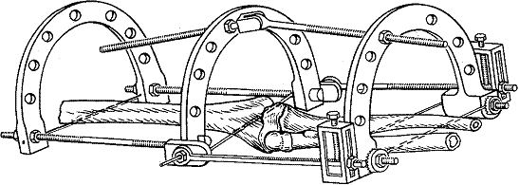

**Аппарат Илизарова**

(создателем аппарата Илизарова является советский хирург Гавриил Абрамович Илизаров)

Компрессионно-дистракционный аппарат или аппарат Илизарова предназначен для жесткой фиксации обломков кости, правления положением костей или их фрагментов, их сжатия или наоборот вытяжения. Эффект достигается за счет введения кость спиц, снаружи зафиксированных на специальных жестких конструкциях, которые соединены между собой стержнями.  
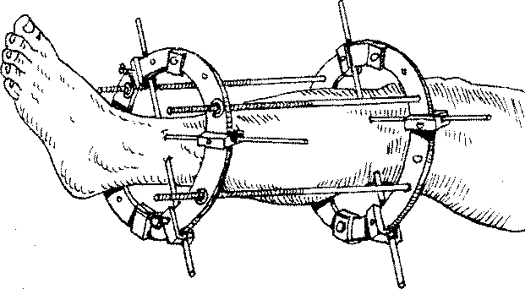

**Скелетное вытяжение**

Скелетное вытяжение – это один из способов лечения переломов. Основной целью этого метода является постепенное вправление костных отломков при помощи различных грузов и последующее удержание их в правильном анатомическом положении до тех пор, пока не образуется костная мозоль.  
  
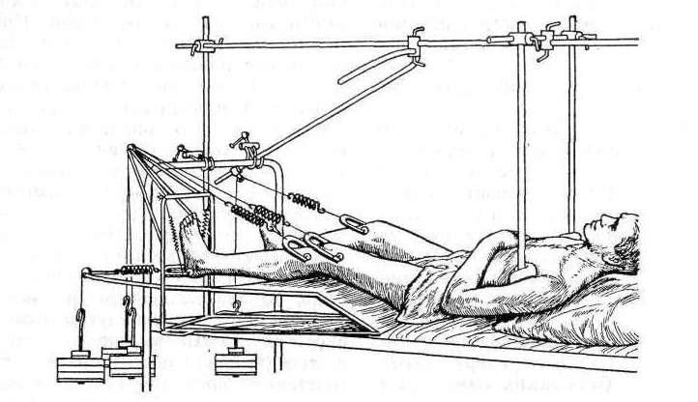

Приложение 2

**Этап понимания студентами учебного материала**

**Метод** - рассказ

**Оборудование гипсовой комнаты**

Гипсовая комната предназначена для выполнения следующих манипуляций: обезболивания переломов, ручной репозиции отломков костей и репозиции с помощью вытягивающих аппаратов, наложения клеевого вытяжения, гипсовых и клеевых повязок. В некоторых случаях допустимо производить в гипсовой наложение скелетного вытяжения.

Гипсовая комната работает по режиму чистой перевязочной с соблюдением строгих правил асептики.

Гипсовая комната состоит из 1-2 гипсовальных залов, стерилизационной и помещения для хранения гипса, шин, подставок и прочего оборудования.

Большое значение для правильного и быстрого наложения гипсовых повязок имеет достаточное оборудование гипсовой комнаты. Она состоит из 2 гипсовальных высоких столов, ортопедического стола для наложения сложных повязок, стола для раскатывания гипса, шкафов для хранения гипса и медикаментов, инструментального стола, аппаратов и различных устройств для закрытых репозиций. В водопроводной системе гипсовой должен быть устроен отстойник для гипса, чтобы предупредить засорение слива.

Поскольку сложные репозиции отломков, вправление вывихов производят под наркозом, в гипсовой должна быть сделана подводка кислорода и закиси азота.

В гипсовой комнате должны изготовляться различного рода ватно-марлевые подушечки, лямки, резиновые и песочные подушки, валики, без которых невозможно осуществлять консервативное лечение переломов.

**Пробы на качество гипса**

Для лечебной иммобилизации используют жесткие повязки с помощью гипса. Благодаря высоким пластическим свойствам гипса можно наложить фиксирующую повязку на любую часть тела. Для приготовления повязок используют пригодный гипс белого цвета, сухой, без крупинок, консистенции муки. Гипсовые бинты готовят вручную или заводским путем.

Гипсовый порошок должен быть сухим, хорошо просеянным и мягким на ощупь, при нагревании не должен выделять паров воды (стекло над нагретым гипсом не должно запотевать). Хранить гипс надо в плотно закрытых ящиках или коробах в сухом месте.

**1 проба**: при смешивании равных порций гипса и воды гипсовая кашица хорошего качества, размазанная тонким слоем, затвердевает через 5-7 мин. При надавливании пальцем на затвердевшую массу не остается вдавления и не выступает влага. Кусочек затвердевшего качественного гипса ломается, но не крошится.

**2 проба**: смешивают гипс с водой комнатной температуры и из образовавшейся массы скатывают шарик. Скатанный из гипса шарик после полного высыхания бросают на пол. При хорошем качестве гипса шарик не разбивается и при ударе о пол издает металлический звук. При плохом качестве гипса шарик при ударе о пол разрушается.

**3 проба**: при смешении хорошего гипса с водой не должно ощущаться запаха сероводорода (тухлых яиц).

**4 проба**: плотно сжимают между большим и указательным пальцами щепотку порошка гипса. Хороший гипс рассыпается, плохой - слипается в комок.

**Приготовление гипсового бинта**

Заготавливают гипсовые бинты из стандартных марлевых бинтов. Бинт должен быть не длиннее 2,5-3 м. Накатка гипсовых бинтов производится ручным способом.

**Последовательность действий:**

•  на ровном столе кладут клеенку или гладкий синтетический материал (рис.1);

•  в плоский лоток насыпают гипс;

•  сестры или санитарки надевают простые матерчатые рукавицы и марлевую маску с целью предохранения дыхательных органов от попадания гипсовых частиц;

•  на стол наносят тонкий слой гипса;

•  сверху левой рукой раскатывают часть бинта, насыпают на него слой гипса и энергично втирают его в бинт ладонью;

•  нагипсованный бинт рыхло сворачивают и хранят в коробках в сухом месте;

•  целесообразно накатывать бинты различной ширины - 7, 10, 15, 20 см.

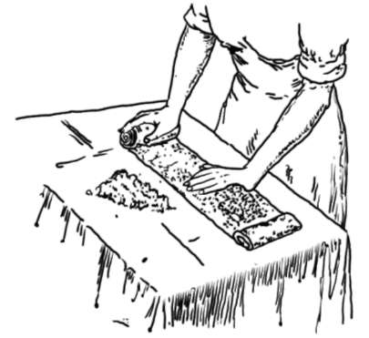

Рис.1 Приготовление гипсового бинта

**Замачивание и отжимание гипсовых бинтов**

**Последовательность действий:**

•  гипсовый бинт опускают в таз с водой комнатной температуры так, чтобы вода полностью его покрывала;

•  после того, как бинт пропитался водой (прекращаются выделяться пузырьки воздуха), его слегка отжимают, сдавливая от краев к центру (рис.2), и приступают к наложению гипсовой повязки;

•  при тугом и неправильном отжимании из бинтов вытекает часть гипса;

•  если необходимо ускорить затвердение гипса, то берут более горячую воду, если замедлить, то холодную.

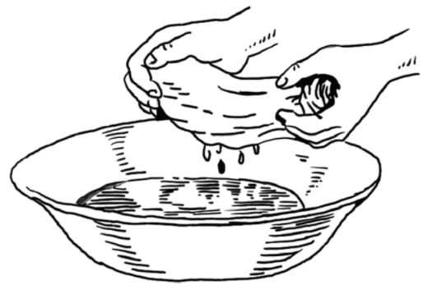

Рис. 2. Правильное отжимание гипсового бинта

**Наложение гипсовой повязки**

**Механизм действия:**

Правильно наложенная гипсовая повязка надежно фиксирует отломки костей конечности, не наносит дополнительной травмы тканям, предупреждает общие и местные осложнения (рис.3).

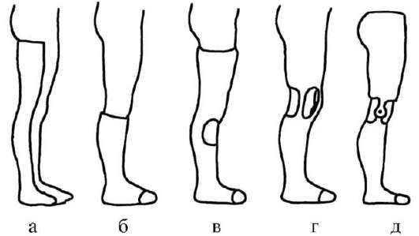

Рис. 3. Виды гипсовых повязок:

а - лонгетная; б - циркулярная; в - окончатая; г - мостовидная; д - шарнирная

**Показания:**

•  после хирургической обработки открытых переломов, репозиции или операции остеосинтеза отломков костей, а также при закрытых переломах без смещения отломков, после вправления вывихов костей;

•   деформации скелета;

•  различные воспалительные заболевания мягких тканей, костей и суставов конечностей, острые и хронические неспецифические заболевания суставов, дегенеративные заболевания суставов.

**Противопоказания:**

•  повреждение крупных сосудов, операции перевязки сосудов до выяснения жизнеспособности конечности;

•  инфекционные осложнения (анаэробная инфекция, флегмона, гнойные затеки);

•  обширный глубокий ожог или отморожение;

•  гангрена конечности на почве повреждения сосудов;

•  значительный отек конечности; флебиты и тромбофлебиты всей конечности.

**Оснащение:**

Гипсовая комната или перевязочная, оборудованная ортопедическим столом, столом для приготовления гипсовых бинтов и лонгет, столом или доской с пластмассовым покрытием для разглаживания влажных лонгет.

Необходимы следующие предметы: герметически закрывающиеся ящики для хранения гипса, гипсовых бинтов и лонгет; таз и ведро для воды; сито для просеивания гипса; противень для прокаливания гипса; ножницы для рассечения гипсовой повязки; щипцы для отгибания гипсовой повязки; пила для распиливания гипсовой повязки; нож для разрезания гипсовой повязки; приспособление для сушки гипсовых повязок; медикаменты и перевязочный материал (рис. 4).

**Последовательность действий:**

•  больного укладывают на ортопедический стол, конечности придают необходимое положение - физиологическое или функциональное;

•  все выступающие костные точки покрывают ватными прокладками;

•  для предупреждения сдавления конечности гипсовой повязкой бинты накладывают без натяжения, для этого бинт должен находиться на конечности, и его постепенно раскручивают;

•  туры бинта должны идти в одном направлении, слева направо, от периферии к центру;

•  последовательные ходы бинта в повязке должны на 1/2-2/3 перекрывать предыдущие; каждый новый слой приглаживают ладонью для прочности повязки;

•  нельзя изменять положение конечности. Это может привести к образованию складок, которые будут вызывать болевые ощущения, образовывать пролежни;

•  в процессе наложения повязки после каждых 2-3 туров осуществляют ее моделировку согласно контурам тела;

•  дойдя до верхней границы повязки, бинт срезают ножницами и вновь начинают бинтование с периферии; готовая гипсовая повязка должна состоять из 7-10 слоев;

•  для контроля кровообращения в конечности пальцы гипсовой повязкой закрывать нельзя;

•  после наложения повязку маркируют (рисуют схему перелома, обозначают дату наложения и дату предполагаемого снятия повязки) и правильно высушивают; гипсовая повязка при комнатной температуре сохнет до 3 суток;

•  информируют больного о симптомах возможных осложнений, развивающихся при неправильно наложенной повязке;

•  за больными с циркулярными повязками необходимо тщательное наблюдение.

**Осложнения:**

При неправильно наложенной повязке возможно сдавление сосудов, нервов, образование пролежней. Нередко под гипсовой повязкой могут возникнуть кровотечение, развиться гнойная инфекция, наступить вторичное смещение отломков.

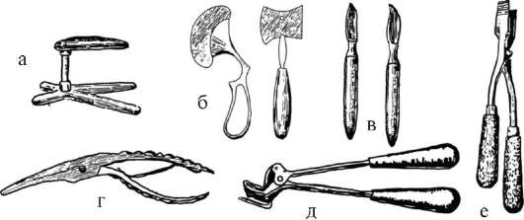

Рис. 4. Инструменты, необходимые при наложении и снятии гипсовой повязки:

а - тазодержатель; б - пилы; в - ножи; г - клюв; д - ножницы; е - расширитель

**Снятие гипсовой повязки**

**Необходимый инструментарий:** гипсовые ножницы Штилле либо другой конструкции, щипцы Вольфа, расширители Кнорра, ножницы для разрезания гипсовых повязок, материальные ножницы, гипсовые ножи, гипсовые пилы.

Гипсовую повязку можно разрезать каким угодно инструментом, но более удобны ножницы Штилле (рис.5).

**Последовательность действий:**

•  при пользовании этими ножницами необходимо их режущую часть вводить между гипсом и введенным под него шпателем. Одна рука приподнимает верхнюю ручку, благодаря чему резец, соединенный с ней, опускается, другая рука при помощи нижней ручки проталкивает резец вперед. Сближая обе руки, рассекают повязку.

•  можно пользоваться ножом и пилой, здесь процедура весьма утомительная и длительная; разрезание слоев и их разведение постепенное;

•  рассекают повязку над зоной с минимальным количеством костных выступов;

•  рассеченную повязку максимально разводят в стороны и осторожно снимают;

•  кожу после снятия повязки протирают вазелиновым маслом или обмывают теплой водой.

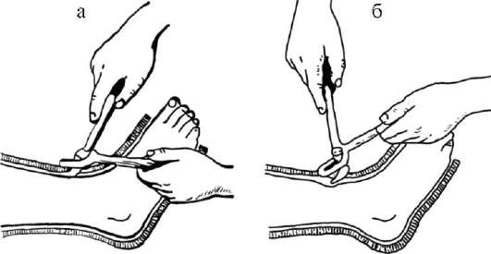

Рис. 5. Разрезание циркулярной гипсовой повязки специальными ножницами. Правильное (а) и неправильное (б) положение бранш ножниц (возможно повреждение кожи)

**Приготовление гипсовых лонгет**

**Гипсовые лонгеты** - полоски прогипсованного бинта определенного размера, сложенного в несколько слоев. Они могут быть 50, 75, 100 см длиной и 10-20 см шириной.

**Показания:** закрытые и открытые переломы костей, после вправления вывихов костей и репозиции отломков.

**Последовательность действий:**

•  предварительно медсестра измеряет полоской бинта длину и ширину необходимой лангеты на здоровой конечности пациента;

•  затем она готовит гипсовый бинт согласно измеренной длине лонгеты, необходимой для пациента, складывает его в несколько слоев (для надплечья 5-6 слоев, на голень 5-10 слоев, на бедро - до 10, 12, 14 слоев гипсового бинта). Складывание бинта в лонгету определенной толщины производится так, чтобы их концы не были толстыми, для чего ходы бинта на концах лонгеты заканчиваются ступенеобразно (рис.6);

•  после этого готовую лонгету рыхло складывают с обоих концов к середине, концы получившейся полосы вновь загибают к середине, затем одну половину закладывают на другую;

•  замачивание гипсовой лонгеты производят аналогично замачиванию и отжиманию гипсового бинта (см. выше).

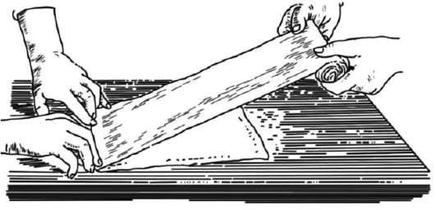

Рис. 6. Приготовление лонгет

**Наложение гипсовой лонгеты**

**Последовательность действий:**

•  выступающие костные точки на конечности покрывают ватными прокладками;

•  после замачивания и отжимания медицинская сестра развертывает гипсовую лонгету до первоначального состояния;

•  затем ее разглаживают на весу или на столе;

•  при разглаживании на весу медсестра удерживает лонгету за верхний конец, а врач ладонями кистей устраняет неровности и складки;

•  после этого лонгету укладывают на конечность и моделируют по ее форме и рельефу;

•  отмоделированную лонгету фиксируют циркулярными турами марлевого бинта. Кончики пальцев не должны быть забинтованы или замазаны гипсом, так как по их температуре, цвету кожных покровов судят о сдавлении мягких тканей повязкой.

**Примечания:**

1. Лонгета должна быть соответствующей длины и должна закрывать, как правило, окружность поврежденной конечности.

2. Наличие заблаговременно приготовленных лонгет стандартных размеров позволяет значительно сократить время, расходуемое на наложение каждой повязки.

Приложение 3

**Этап закрепления материала**

**Метод –** тестовый контроль

**Задания в тестовой форме**

**по теме «Лечебная иммобилизация»**

***Выберите один правильный ответ***

**1. Для приготовления гипсовых повязок используют:**

а) сухой, просеянный гипс

б) сухой, не просеянный гипс

в) влажный, просеянный гипс

**2. Хранить гипс надо:**

а) в открытых ящиках или коробках в сухом месте

б) в закрытых ящиках или коробах в сухом месте

в) в закрытых ящиках или коробах во влажном месте

**3. Гипсовые бинты ручным способом готовят:**

а) в материальной комнате

б) в сестринской комнате

в) в гипсовой комнате

**4. Показания к наложению гипсовой повязки:**

а) гангрена конечности

б) инфекционные осложнения

в) после вправления вывиха

**5. Отмоделированную лонгету фиксируют:**

а) циркулярными турами марлевого бинта

б) ползучими турами марлевого бинта

в) возвращающимися турами марлевого бинта

**6. Гипсовые лонгеты – это:**

а) полоски марлевого бинта определенного размера, сложенного в несколько слоев

б) полоски прогипсованного бинта определенного размера, сложенного в несколько слоев

в) полоски прогипсованного бинта определенного размера, сложенного в один слой

**7. Наиболее удобный инструмент для снятия гипсовой повязки:**

а) щипцы Вольфа

б) расширители Кнорра

в) ножницы Штилле

**8. Противопоказания к наложению гипсовой повязки:**

а) повреждение крупных сосудов

б) деформация скелета

в) переломы

**9. Если необходимо ускорить затвердение гипса, то берут:**

а) холодную воду

б) теплую воду

в) горячую воду

**10. Готовая гипсовая повязка должна состоять:**

а) из 5-7 слоев

б) из 7-10 слоев

в) из 10-12 слоев

**11. Для контроля кровообращения в конечности пальцы гипсовой повязкой закрывать**

а) нельзя

б) можно

в) по желанию

**12. Готовый нагипсованный бинт**

а) сворачивают туго

б) сворачивают рыхло

в) не сворачивают

Приложение 4

**Эталон ответов к заданиям в тестовой форме**

**по теме «Лечебная иммобилизация»**

1. а
2. б
3. в
4. в
5. а
6. б
7. в
8. а
9. в
10. б
11. а
12. б

**Критерии оценивания:**

до 2 ошибок – «отлично»

до 4 ошибок – «хорошо»

до 6 ошибок – «удовлетворительно»

свыше 6 ошибок – «неудовлетворительно»